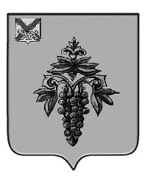

ДУМА

ЧУГУЕВСКОГО

МУНИЦИПАЛЬНОГО ОКРУГА

Р Е Ш Е Н И Е

О внесении изменений в решение Думы Чугуевского муниципального округа от 24 сентября 2021 года № 271-НПА «Положение о денежном вознаграждении лиц, замещающих муниципальные должности Чугуевского муниципального округа»

Принято Думой Чугуевского муниципального округа
«24» июня 2022 года

Статья 1.
Внести в Положение о денежном вознаграждении лиц, замещающих муниципальные должности Чугуевского муниципального округа (в редакции решения от 22.02.2022 № 325-НПА), утверждённое решением Думы Чугуевского муниципального округа от 24 сентября 2021 года № 271-НПА (далее – Положение) изменения, заменив в подпункте 4 пункта 2.3 раздела 2 Положения слово «устанавливаемой» словом «устанавливаемая».

Статья 2.
Настоящее решение вступает в силу после его официального опубликования.

Глава Чугуевского  муниципального округа |  | Р.Ю. Деменев
«27» июня 2022 г.
№ 382-НПА

